BÁO CÁO PHÂN LOẠI NẤM
BẰNG NAIVE BAYES
Khám phá dữ liệu, tiền xử lý và đánh giá mô hình Gaussian Naive Bayes
Bài toán đặt ra là dự đoán một mẫu nấm thuộc nhóm ăn được hay nhóm có độc dựa trên các đặc điểm hình thái và môi trường sống. Báo cáo trình bày quá trình khảo sát dữ liệu mushrooms, các bước chuẩn bị dữ liệu và kết quả huấn luyện bằng thuật toán Bayes ngây thơ.
Trên tập kiểm tra riêng gồm 1.625 mẫu, mô hình Gaussian Naive Bayes sau tinh chỉnh đạt Accuracy 98,89% và F1 macro 98,89%. Kết quả tốt hơn mô hình ban đầu, tuy nhiên vẫn còn 2 mẫu nấm độc bị dự đoán thành nấm ăn được.

1 Khám phá dữ liệu

1.1 Tổng quan bộ dữ liệu
Nội dung | Kết quả
Số mẫu | 8.124
Số cột | 23 gồm 22 đặc trưng và 1 nhãn
Nhãn mục tiêu | class với e là ăn được và p là độc
Kiểu dữ liệu ban đầu | Toàn bộ các cột là dữ liệu phân loại dạng ký tự
Dòng trùng lặp | 0
Giá trị thiếu được ký hiệu bằng dấu hỏi | 2.480 tại cột stalk-root

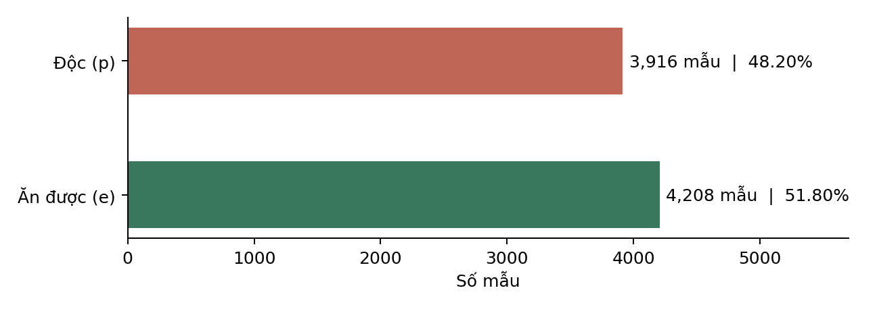
Hình 1 Phân bố hai lớp trong dữ liệu gốc
Nhóm ăn được chiếm 51,80%, nhóm có độc chiếm 48,20%. Tỷ lệ giữa hai lớp xấp xỉ 1,07 lần nên dữ liệu chỉ chênh lệch nhẹ; cân bằng nhãn không phải bước bắt buộc.

1.2 Ý nghĩa các thuộc tính
Mỗi ký tự trong một cột biểu diễn một nhóm giá trị của thuộc tính đó. Những ký tự giống nhau ở các cột khác nhau không nhất thiết có cùng ý nghĩa. Nhãn class không được đưa vào tập đặc trưng đầu vào.
Thuộc tính | Ý nghĩa | Số nhóm
cap-shape | Hình dạng mũ nấm | 6
cap-surface | Bề mặt mũ nấm | 4
cap-color | Màu mũ nấm | 10
bruises | Có hoặc không có vết bầm | 2
odor | Mùi nấm | 9
gill-attachment | Kiểu gắn phiến nấm vào cuống | 2
gill-spacing | Khoảng cách giữa các phiến nấm | 2
gill-size | Kích thước phiến nấm | 2
gill-color | Màu phiến nấm | 12
stalk-shape | Hình dạng cuống nấm | 2
stalk-root | Dạng gốc cuống nấm | 5
stalk-surface-above-ring | Bề mặt cuống phía trên vòng | 4
stalk-surface-below-ring | Bề mặt cuống phía dưới vòng | 4
stalk-color-above-ring | Màu cuống phía trên vòng | 9
stalk-color-below-ring | Màu cuống phía dưới vòng | 9
veil-type | Loại màng bao | 1
veil-color | Màu màng bao | 4
ring-number | Số vòng trên cuống | 3
ring-type | Loại vòng | 5
spore-print-color | Màu in bào tử | 9
population | Kiểu phân bố quần thể | 6
habitat | Môi trường sống | 7

Số nhóm trên đây được thống kê từ dữ liệu gốc; cột stalk-root có 5 mã nhưng một mã là dấu hỏi biểu thị thiếu thông tin. Sau khi điền thiếu, cột này còn 4 nhóm hợp lệ.

1.3 Chất lượng và thống kê dữ liệu
Kiểm tra bằng isna cho kết quả không có giá trị NaN. Tuy nhiên, cột stalk-root chứa 2.480 dấu hỏi, tương đương 30,53% tổng số mẫu. Vì vậy, chỉ kiểm tra NaN sẽ bỏ sót phần dữ liệu thiếu đã được mã hóa dưới dạng chuỗi.
Không phát hiện dòng trùng lặp hoặc chuỗi rỗng. Cột veil-type chỉ có duy nhất giá trị p ở cả 8.124 dòng, nên không có khả năng phân biệt hai lớp trong bộ dữ liệu này. Notebook hiện tại vẫn giữ cột này; việc loại bỏ là hướng đơn giản hóa cho lần xây dựng sau.
Do tất cả các thuộc tính đều là biến phân loại, các thống kê trung bình, trung vị, độ lệch chuẩn hay tứ phân vị không phù hợp với ý nghĩa dữ liệu gốc. Thống kê được sử dụng là số nhóm, giá trị phổ biến nhất và tần suất xuất hiện.
Thuộc tính | Mã phổ biến nhất | Tần suất | Tỷ lệ
cap-shape | x | 3,656 | 45,00%
cap-color | n | 2,284 | 28,11%
odor | n | 3,528 | 43,43%
gill-attachment | f | 7,914 | 97,42%
gill-spacing | c | 6,812 | 83,85%
veil-type | p | 8,124 | 100,00%
veil-color | w | 7,924 | 97,54%
ring-number | o | 7,488 | 92,17%
population | v | 4,040 | 49,73%
habitat | d | 3,148 | 38,75%

Một số thuộc tính có phân bố rất lệch. Chẳng hạn gill-attachment có 7.914 mẫu mang mã f, veil-color có 7.924 mẫu mang mã w và ring-number có 7.488 mẫu mang mã o. Các nhóm ít xuất hiện vẫn được giữ lại vì tần suất thấp chưa đủ để kết luận dữ liệu sai.

1.4 Lưu ý khi trực quan hóa
Biểu đồ đếm giúp quan sát số mẫu, còn biểu đồ tỷ lệ theo nhãn cho thấy mức khác biệt giữa hai lớp. Cần đọc đúng mẫu số: tỷ lệ lớp trong từng nhóm thuộc tính khác với tỷ lệ các nhóm thuộc tính bên trong từng lớp.
Notebook có pairplot sau khi đổi các nhóm thành mã số. Biểu đồ này chỉ có ý nghĩa minh họa; khoảng cách và thứ tự giữa các mã số là quy ước, không thể dùng để kết luận quan hệ tuyến tính hay độ tương quan của các biến phân loại.

1.5 Phân bố thuộc tính theo nhãn
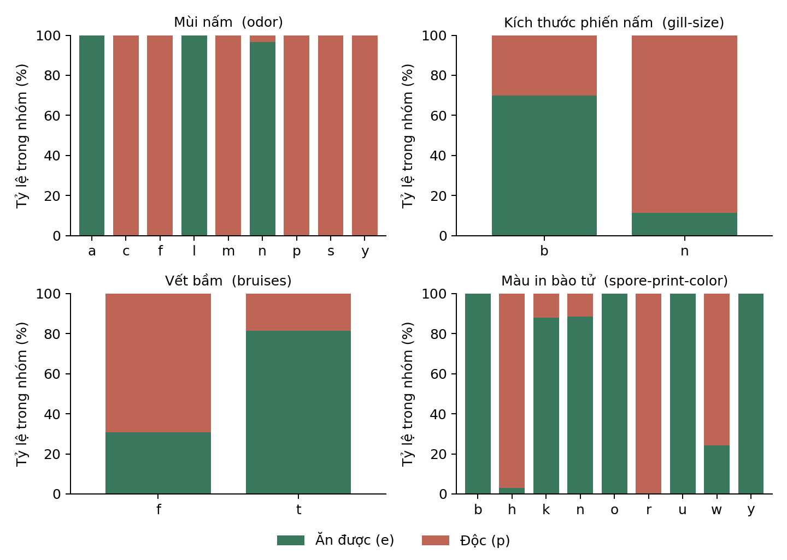
Hình 2 Tỷ lệ nấm ăn được và nấm độc trong từng nhóm thuộc tính
Mùi nấm có khả năng phân biệt rõ hai nhãn. Các mã a và l đều có 400 mẫu và toàn bộ thuộc lớp ăn được. Các mã c, f, m, p, s, y chỉ xuất hiện ở lớp độc trong dữ liệu khảo sát. Riêng nhóm không mùi n có 3.408 mẫu ăn được và 120 mẫu độc, cho thấy không mùi không đồng nghĩa với ăn được.
Với kích thước phiến nấm, nhóm b có 3.920 mẫu ăn được và 1.692 mẫu độc. Nhóm n có 288 mẫu ăn được và 2.224 mẫu độc; tỷ lệ mẫu độc trong nhóm này đạt 88,54%. Thuộc tính có giá trị phân biệt nhưng không thể tách hoàn toàn hai lớp.
Đối với bruises, nhóm t gồm 2.752 mẫu ăn được và 624 mẫu độc, còn nhóm f gồm 1.456 mẫu ăn được và 3.292 mẫu độc. Mẫu có vết bầm xuất hiện nhiều hơn trong nhóm ăn được, nhưng đây là xu hướng của dữ liệu chứ không phải quy tắc tuyệt đối.
Màu in bào tử cũng thể hiện khác biệt rõ. Nhóm w có 1.812 mẫu độc trên tổng 2.388 mẫu; nhóm h có 1.584 mẫu độc trên 1.632 mẫu. Ngược lại, các nhóm k và n chủ yếu thuộc lớp ăn được. Những nhóm ít mẫu cần được xem xét cùng số lượng quan sát để tránh kết luận quá mức.
Môi trường sống có sự khác biệt giữa các nhãn nhưng vẫn có nhiều nhóm giao nhau. Ví dụ habitat=p có 1.008 mẫu độc và 136 mẫu ăn được; habitat=d có 1.880 mẫu ăn được và 1.268 mẫu độc. Vì vậy, nên kết hợp nhiều đặc trưng khi dự đoán.

1.6 Mối liên hệ giữa đặc trưng và nhãn
Cramér’s V được tính từ bảng chéo và thống kê Chi bình phương để mô tả mức độ liên hệ giữa các biến phân loại. Giá trị nằm trong khoảng 0 đến 1; giá trị lớn hơn biểu thị sự liên hệ mạnh hơn trong dữ liệu quan sát. Các giá trị dưới đây được tính trên dữ liệu gốc cho mục đích khám phá, chưa phải kết quả chọn đặc trưng qua kiểm định.
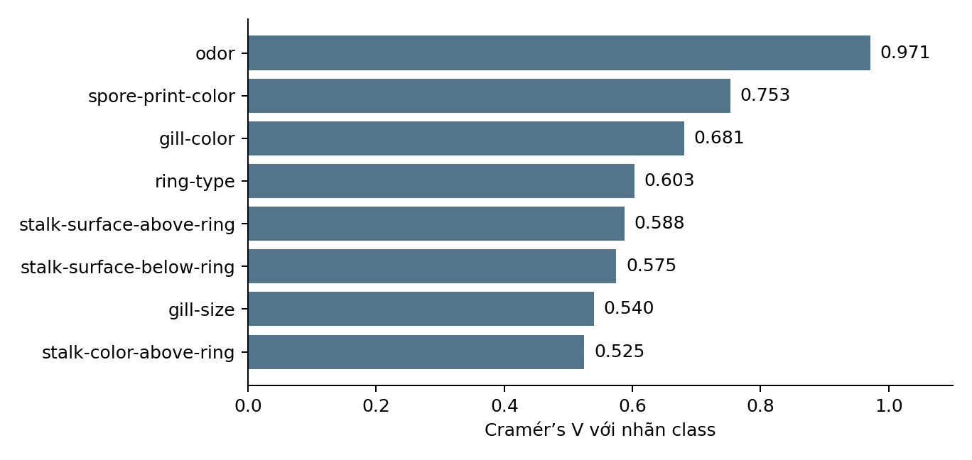
Hình 3 Tám thuộc tính có Cramér’s V cao nhất với nhãn class
odor có mức liên hệ cao nhất, đạt 0,971; tiếp theo là spore-print-color đạt 0,753 và gill-color đạt 0,681. Kết quả này phù hợp với biểu đồ phân bố theo nhãn: mùi và màu in bào tử có nhiều nhóm nghiêng rõ về một lớp.
ring-type và các thuộc tính bề mặt cuống cũng có sự liên hệ đáng chú ý. Tuy nhiên, mức liên hệ đơn biến cao không đồng nghĩa một thuộc tính luôn làm tăng hiệu quả dự đoán khi đưa vào cùng các thuộc tính khác. Trong thực nghiệm hiện tại, cả 22 thuộc tính ban đầu đều được giữ trước mã hóa.
Với veil-type, bảng chéo chỉ có một nhóm nên Cramér’s V không xác định theo công thức sử dụng trong notebook. Không nên diễn giải ô này như bằng chứng về tương quan có ý nghĩa.

1.7 Kết luận khám phá dữ liệu
Bộ dữ liệu có quy mô vừa, nhãn gần cân bằng và không có dòng trùng. Vấn đề chính cần xử lý là dấu hỏi tại stalk-root và việc chuyển các thuộc tính ký tự thành dạng số. Các biểu đồ cho thấy nhiều đặc trưng có liên hệ với nhãn, tạo cơ sở để xây dựng mô hình phân loại.
Các đặc trưng có thể phụ thuộc lẫn nhau, đặc biệt những thuộc tính cùng mô tả cuống hoặc phiến nấm. Đây là một giới hạn khi áp dụng Naive Bayes vì thuật toán giả định các đặc trưng độc lập có điều kiện theo lớp.

2 Tiền xử lý dữ liệu

2.1 Kiểm tra và chia tập dữ liệu
Dữ liệu được kiểm tra NaN, dấu hỏi, chuỗi rỗng và dòng trùng trước khi xây dựng mô hình. Lệnh drop_duplicates không làm giảm số dòng vì không có mẫu trùng. Tiếp theo, tách X gồm 22 thuộc tính và y là cột class.
Tập dữ liệu được chia theo tỷ lệ 80% huấn luyện và 20% kiểm tra, với random_state=42 để có thể tái lập. Tham số stratify=y duy trì tỷ lệ hai lớp trong mỗi tập. Việc chia được thực hiện trước các bước học thống kê điền thiếu và mã hóa.
Tập dữ liệu | Ăn được e | Độc p | Tổng
Train | 3.366 | 3.133 | 6.499
Test | 842 | 783 | 1.625

2.2 Xử lý dữ liệu thiếu
Dấu hỏi được thay bằng giá trị thiếu. Mode được tính trên tập train rồi áp dụng để điền cho cả train và test. Với stalk-root, mã phổ biến nhất trên train là b; có 1.968 giá trị được điền ở train và 512 giá trị ở test. Sau bước này, cả hai tập không còn giá trị thiếu.
Cách làm này tránh dùng phân bố của tập test để quyết định giá trị điền. Tuy nhiên, tỷ lệ thiếu ở stalk-root khá lớn, nên điền mode có thể làm tăng số mẫu thuộc nhóm b và giảm sự đa dạng. Có thể thử thêm phương án giữ một nhóm riêng cho giá trị không xác định ở lần thực nghiệm tiếp theo.

2.3 Xử lý giá trị hiếm và mã hóa
Notebook liệt kê các nhóm có tần suất dưới 64 trong tập train nhưng không xóa chúng. Với dữ liệu phân loại, không áp dụng quy tắc IQR của biến số cho những ký tự này. Một nhóm hiếm vẫn có thể là quan sát hợp lệ và mang thông tin phân lớp.
Các thuộc tính được mã hóa One Hot Encoding bằng pd.get_dummies với giá trị 0 và 1. Tập test được căn chỉnh đúng tên và thứ tự cột theo train, các cột thiếu được bổ sung bằng 0. Kết quả tạo ra 116 đặc trưng; kích thước X_train là 6.499 × 116 và X_test là 1.625 × 116.
Không sử dụng StandardScaler vì các đầu vào ở thực nghiệm này đều là cột nhị phân sau mã hóa. GaussianNB vẫn có thể huấn luyện trên dữ liệu đó, nhưng giả định phân phối chuẩn của mô hình không phù hợp hoàn toàn với bản chất nhị phân.

2.4 Cân bằng nhãn và lưu dữ liệu
Notebook tạo thêm train_can_bang.csv bằng lấy mẫu ngẫu nhiên có hoàn lại đối với lớp ít mẫu, đưa hai lớp về cùng 3.366 mẫu. Tập test được giữ nguyên để đánh giá trên phân bố ban đầu.
Tệp | Số dòng | Đặc trưng | Nhãn e | Nhãn p
train.csv | 6.499 | 116 | 3.366 | 3.133
train_can_bang.csv | 6.732 | 116 | 3.366 | 3.366
test.csv | 1.625 | 116 | 842 | 783

Cần phân biệt tăng số dòng với tăng thông tin. Code hiện tại lấy mẫu lại toàn bộ 3.366 dòng của lớp p từ 3.133 dòng gốc bằng replace=True, thay vì giữ toàn bộ dữ liệu gốc rồi chỉ bổ sung 233 dòng. Do đó, tệp cân bằng có 1.333 dòng trùng lặp; chỉ còn 2.033 mẫu p phân biệt và có 1.100 mẫu p ban đầu không xuất hiện trong tệp này.
Cách lấy mẫu này làm cân bằng số dòng nhưng đồng thời bỏ mất một phần quan sát thiểu số. Nếu cần cân bằng, nên giữ nguyên tập train rồi bổ sung mẫu lặp cho lớp p. Vì chênh lệch hai nhãn ban đầu nhỏ, cũng có thể dùng trực tiếp tập train chưa cân bằng và so sánh kết quả.
Notebook naive.ipynb thực tế đọc train.csv, không đọc train_can_bang.csv. Vì vậy, các kết quả Naive Bayes được trình bày trong báo cáo là kết quả huấn luyện trên dữ liệu chưa cân bằng; không thể gán sự cải thiện của mô hình cho bước cân bằng nhãn.

2.5 Kiểm tra tính nhất quán của quy trình
Khi tái lập phần chia dữ liệu, điền mode và mã hóa từ mushrooms.csv, kết quả khớp với các tệp train.csv và test.csv đã cung cấp. Hai tệp không có giá trị thiếu, không có dòng trùng trong từng tập và không có bản ghi giống hoàn toàn giữa train và test sau xử lý.
Tuy vậy, khi chia tiếp train.csv hoặc kiểm định chéo trên tệp đã xử lý, giá trị điền thiếu và cấu trúc mã hóa đã được xác định từ toàn bộ tập train bên ngoài. Phần kiểm định nội bộ chưa tách biệt hoàn toàn các bước tiền xử lý. Quy trình chặt chẽ hơn là đưa bộ điền thiếu, bộ mã hóa và mô hình vào Pipeline để chúng được học lại trong từng fold.
Tập test riêng vẫn không được dùng để tính mode, chọn cấu trúc cột hay tìm tham số. Khi chạy bổ sung, test.csv chỉ được dùng để đánh giá mô hình đã chọn từ tập train.

3 Mô hình Naive Bayes

3.1 Nguyên lý và mô hình sử dụng
Naive Bayes là thuật toán học có giám sát dựa trên định lý Bayes. Từ các đặc trưng của mẫu, mô hình ước lượng xác suất thuộc từng lớp rồi chọn lớp có xác suất lớn nhất. Từ ngây thơ chỉ giả định rằng các đặc trưng độc lập có điều kiện khi đã biết nhãn lớp [1].
Quy tắc phân lớp có thể viết ngắn gọn: chọn lớp c làm lớn nhất tích P(c) × P(x₁|c) × … × P(x₁₁₆|c). Trong đó P(c) là xác suất tiên nghiệm của lớp, còn P(xⱼ|c) mô tả khả năng quan sát đặc trưng j trong lớp đó.
Notebook sử dụng GaussianNB. Biến thể này mô hình hóa phân phối của từng đặc trưng trong mỗi lớp bằng phân phối chuẩn; các tham số trung bình và phương sai được ước lượng từ dữ liệu huấn luyện [1]. Mô hình mặc định dùng var_smoothing=10⁻⁹ để tăng độ ổn định của phép tính phương sai [2].
Đầu vào là dữ liệu nhị phân sau One Hot Encoding nên giả định chuẩn chỉ là một xấp xỉ. Có thể khảo sát BernoulliNB cho biểu diễn nhị phân, hoặc CategoricalNB nếu giữ từng thuộc tính ở dạng mã nhóm. Đây là hướng cải tiến, không phải các mô hình đã được dùng để tạo kết quả bên dưới [1].

3.2 Quy trình có trong notebook
Sau khi đọc train.csv gồm 6.499 mẫu và test.csv gồm 1.625 mẫu, notebook gán df bằng train_df rồi tiếp tục chia df theo tỷ lệ 80/20. Vì vậy, mô hình được huấn luyện trên 5.199 mẫu và đánh giá trên 1.300 mẫu lấy từ train.csv. test_df đã đọc chưa được sử dụng ở các lệnh predict.
Mô hình trên tập nội bộ | Accuracy | F1 macro | Số lỗi
GaussianNB ban đầu | 94,85% | 94,84% | 67
GaussianNB sau tinh chỉnh | 98,69% | 98,69% | 17

Ở mô hình ban đầu, ma trận nhầm lẫn là [[606, 67], [0, 627]] theo thứ tự nhãn e, p. Sau tinh chỉnh, ma trận là [[656, 17], [0, 627]]. Mô hình cải thiện khả năng nhận diện nấm ăn được, trong khi vẫn nhận diện đúng toàn bộ 627 mẫu độc của tập đánh giá nội bộ.
Các con số sau tinh chỉnh được tính khi chạy lại vì ô đánh giá cuối trong notebook chưa có kết quả lưu sẵn. Tập đánh giá nội bộ này cần được phân biệt với test.csv khi viết kết luận về hiệu quả mô hình.

3.3 Tinh chỉnh tham số
GridSearchCV thử 13 giá trị var_smoothing được tạo bởi np.logspace(-12, -6, 13), dùng kiểm định chéo 5 fold và tiêu chí f1_macro. Như vậy, có 65 lượt đánh giá cấu hình trên các fold, sau đó mô hình tốt nhất được huấn luyện lại trên toàn bộ phần dữ liệu đưa vào GridSearchCV.
Tham số var_smoothing thêm một lượng bằng tỷ lệ đã chọn của phương sai đặc trưng lớn nhất vào các phương sai để giúp phép tính ổn định [2]. Đây không phải tham số Laplace alpha của BernoulliNB hoặc CategoricalNB.
Quy trình | Tham số tốt nhất | F1 macro CV
Chia tiếp train.csv thành 5.199 và 1.300 mẫu | 10⁻⁶ | 99,13%
Huấn luyện trên toàn bộ 6.499 mẫu train | 10⁻⁶ | 98,83%

Giá trị tốt nhất nằm ở cận trên của miền thử. Do đó, chỉ có thể kết luận 10⁻⁶ tốt nhất trong 13 giá trị đã khảo sát, chưa thể kết luận đây là giá trị tối ưu trên mọi miền tham số. Có thể mở rộng miền tìm kiếm bằng kiểm định chéo trên train, không dựa vào test để lựa chọn.

3.4 Đánh giá bổ sung trên tập test riêng
Để sử dụng đúng tệp test.csv, mô hình ban đầu được huấn luyện trên toàn bộ train.csv. Mô hình tinh chỉnh được chọn bằng kiểm định chéo trên chính tập train này, rồi mới dự đoán 1.625 mẫu test. Không sử dụng tệp cân bằng trong hai mô hình so sánh.
Chỉ tiêu trên test.csv | Ban đầu | Sau tinh chỉnh
Accuracy | 95,69% | 98,89%
F1 macro | 95,69% | 98,89%
Nấm ăn được bị dự đoán độc | 68 | 16
Nấm độc bị dự đoán ăn được | 2 | 2
Tổng số mẫu sai | 70 | 18

Accuracy tăng 3,20 điểm phần trăm, từ 95,69% lên 98,89%; tổng số lỗi giảm 52 mẫu. Sự cải thiện chủ yếu đến từ việc giảm số nấm ăn được bị dự đoán thành nấm độc. Số mẫu độc bị bỏ sót vẫn là 2, vì vậy không nên diễn giải tăng Accuracy là đã loại bỏ mọi sai sót ở lớp độc.

3.5 Phân tích kết quả sau tinh chỉnh
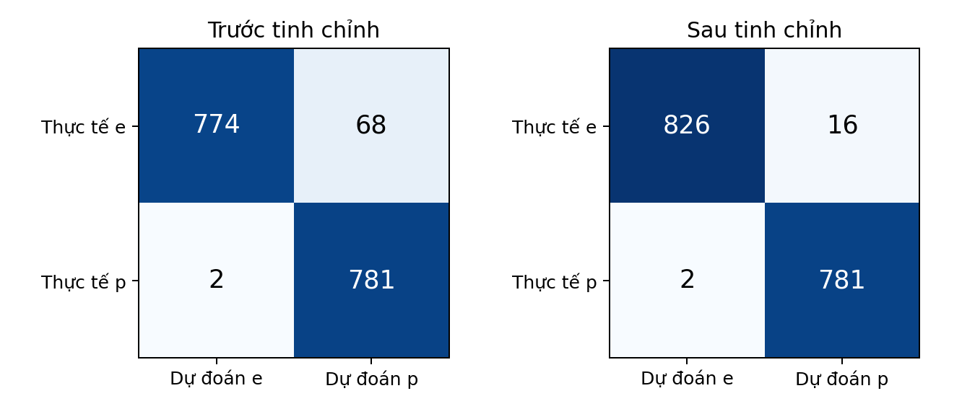
Hình 4 Ma trận nhầm lẫn trên 1.625 mẫu của tập test riêng
Lớp | Precision | Recall | F1 score | Số mẫu
Ăn được e | 99,76% | 98,10% | 98,92% | 842
Độc p | 97,99% | 99,74% | 98,86% | 783

Sau tinh chỉnh, mô hình dự đoán đúng 826 trong 842 mẫu ăn được và 781 trong 783 mẫu độc. Nếu quy ước p là lớp dương thì TP=781, TN=826, FP=16 và FN=2. Recall của lớp độc đạt 99,74%, còn Precision đạt 97,99%.
Accuracy trên train của mô hình tinh chỉnh đạt 99,00%, gần với 98,89% trên test. Chênh lệch nhỏ trong lần chia này chưa cho thấy dấu hiệu quá khớp rõ rệt, nhưng một lần chia dữ liệu không đủ để khẳng định mô hình luôn tổng quát tốt trên nguồn dữ liệu mới.

3.6 Kết luận
Quá trình khám phá xác định dữ liệu gồm 8.124 mẫu, 22 thuộc tính phân loại và nhãn gần cân bằng. Tiền xử lý đã xử lý dấu hỏi tại stalk-root bằng mode học từ train, giữ lại các nhóm hiếm hợp lệ và chuyển đầu vào thành 116 cột nhị phân.
Gaussian Naive Bayes sau tinh chỉnh var_smoothing đạt kết quả cao trên tập test riêng, với Accuracy 98,89% và F1 macro 98,89%. Kết quả cho thấy mô hình có khả năng phân biệt hai lớp trong bộ dữ liệu khảo sát, đồng thời việc điều chỉnh độ ổn định phương sai giúp giảm đáng kể lỗi so với cấu hình mặc định.
Hướng hoàn thiện gồm đưa tiền xử lý vào Pipeline khi kiểm định chéo, bỏ thuộc tính hằng, sửa cách tăng mẫu nếu tiếp tục cân bằng và đối chiếu với biến thể Naive Bayes phù hợp cho dữ liệu phân loại. Các dự đoán này phục vụ thực nghiệm học máy; vẫn có mẫu độc bị phân loại sai nên không thể dùng kết quả để quyết định ăn nấm ngoài thực tế.

